本项目由Unity3D开发，C#处理逻辑（开发中），会陆续加入随机场景与商店系统；

登录界面
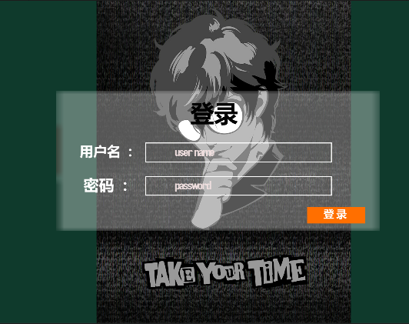
默认 用户名：123 密码 ：123
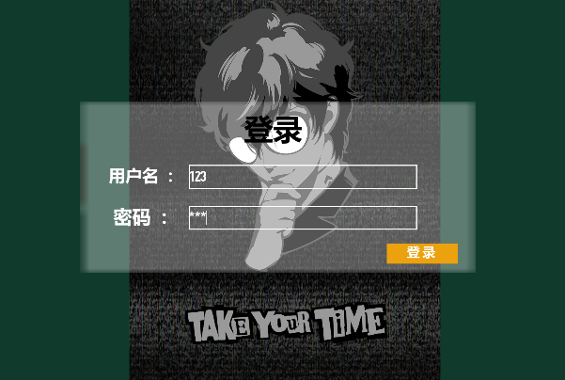
登录后进行加载
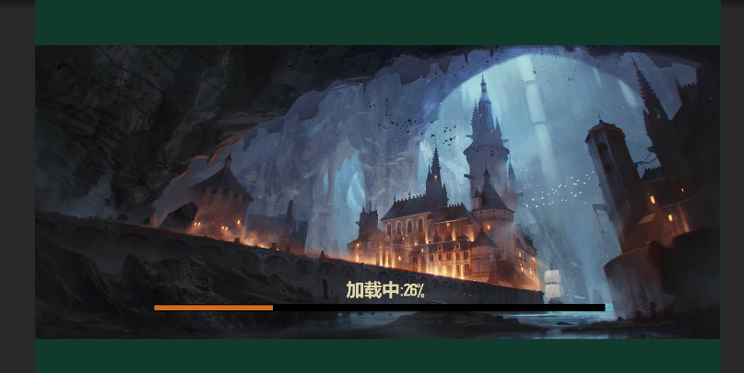进入游戏后 会遇一名敌人在巡逻，进入红线范围两个单位，会遭受攻击
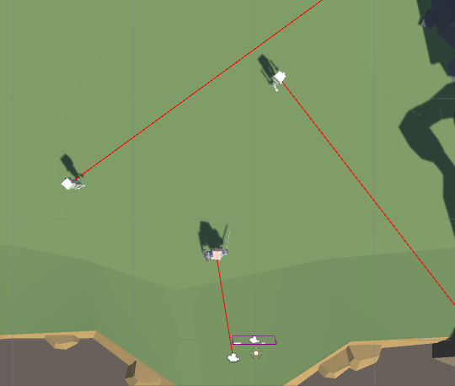
W A S D键 移动， Space键跳跃， 左SHIFT键慢走，O键攻击
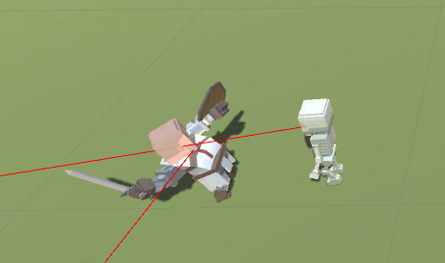
敌人血量减为0后死亡，播放特效
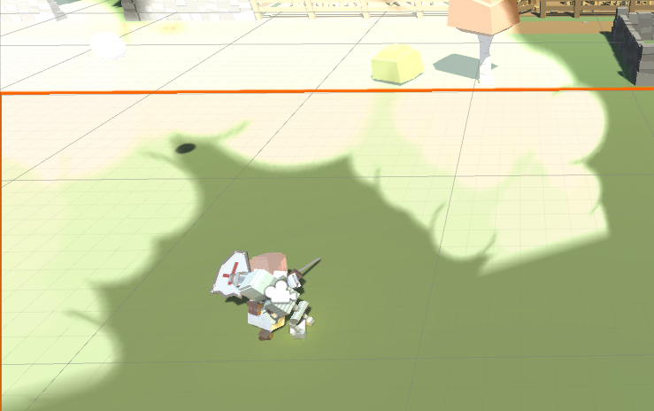
主角血量为0后直接返回开始页面
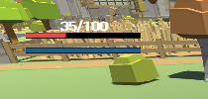
点击蓝色按钮进行伸缩（实际功能待开发）
